BUKU PANDUAN PENGGUNAAN APLIKASI

SISTEM INFORMASI IZIN SISWA

Berbasis Java JSP & MySQL



DOSEN PENGAMPU :
Yudhi Septianto, S.Kom., M.Kom.

Disusun oleh:
Dalpan Rohi
NIM: 241091700121
Kelas: 03SIP002

PROGRAM STUDI SISTEM INFORMASI
UNIVERSITAS PAMULANG
2025/2026

KATA PENGANTAR
Puji syukur kehadirat Allah SWT atas rahmat dan karunia-Nya sehingga buku panduan penggunaan aplikasi Sistem Informasi Izin Siswa ini dapat disusun dan diselesaikan dengan baik. Buku panduan ini disusun sebagai salah satu bentuk dokumentasi dan penunjang project pada mata kuliah Java Web Programming.
Buku panduan ini bertujuan untuk membantu pengguna dalam memahami alur kerja dan cara penggunaan aplikasi Sistem Informasi Izin Siswa secara jelas, sistematis, dan mudah dipahami. Aplikasi ini dirancang untuk mempermudah proses pengelolaan izin siswa, mulai dari pengajuan izin oleh siswa hingga proses persetujuan oleh admin.
Penulis menyadari bahwa dalam penyusunan buku panduan ini masih terdapat keterbatasan dan kekurangan. Oleh karena itu, kritik dan saran yang bersifat membangun sangat diharapkan demi penyempurnaan buku panduan dan pengembangan aplikasi di masa mendatang.
Akhir kata, penulis berharap buku panduan ini dapat memberikan manfaat bagi pengguna serta menjadi sarana pembelajaran dalam pengembangan aplikasi berbasis web menggunakan Java JSP dan MySQL.

DAFTAR ISI

KATA PENGANTAR 2
DAFTAR ISI 3
PENDAHULUAN 4
GAMBARAN UMUM APLIKASI 5
Perangkat Lunak 6
4. STRUKTUR DATABASE 7
5. CARA MENJALANKAN APLIKASI 8
6. PANDUAN PENGGUNAAN APLIKASI 9
6.1 Login Admin 9
6.2 Dashboard Admin 9
6.3 Manajemen Data Siswa 10
6.4 Manajemen Data Guru 10
7. VIDEO DEMO APLIKASI 12
8. PENUTUP 12

PENDAHULUAN
Sistem Informasi Izin Siswa merupakan aplikasi berbasis web yang digunakan untuk mengelola proses perizinan siswa secara terkomputerisasi. Aplikasi ini bertujuan untuk mempermudah pencatatan, pengelolaan, dan pemantauan izin siswa oleh pihak sekolah. Dengan adanya sistem ini, proses perizinan yang sebelumnya dilakukan secara manual dapat diminimalkan sehingga mengurangi risiko kesalahan pencatatan dan kehilangan data.
Aplikasi ini dirancang untuk membantu pihak sekolah, khususnya admin, dalam mengelola data siswa, data guru, serta data izin siswa secara terstruktur. Selain itu, sistem ini juga memberikan kemudahan bagi siswa dalam mengajukan izin secara online, sehingga proses perizinan menjadi lebih cepat, transparan, dan efisien.

GAMBARAN UMUM APLIKASI
Aplikasi ini memiliki dua jenis pengguna, yaitu Admin dan Siswa. Admin berperan sebagai pengelola sistem yang bertugas mengelola data siswa, mengelola data guru, serta melakukan proses persetujuan atau penolakan izin siswa yang diajukan melalui sistem. Selain itu, admin juga memiliki akses untuk melihat laporan izin siswa dan melakukan pengaturan akun.
Sementara itu, siswa berperan sebagai pengguna yang dapat mengajukan izin melalui sistem dengan mengisi form pengajuan izin yang telah disediakan. Siswa juga dapat memantau status pengajuan izin yang telah diajukan, apakah masih dalam status menunggu persetujuan, disetujui, atau ditolak oleh admin.

Perangkat Lunak
Agar aplikasi Sistem Informasi Izin Siswa dapat berjalan dengan baik, diperlukan beberapa perangkat lunak pendukung sebagai berikut:
- Sistem Operasi Windows atau Linux
- Apache Tomcat sebagai web server
- MySQL sebagai database management system
- NetBeans IDE sebagai lingkungan pengembangan aplikasi
- Browser web seperti Google Chrome atau Mozilla Firefox

Perangkat Keras
Selain perangkat lunak, perangkat keras yang dibutuhkan untuk menjalankan aplikasi ini adalah:
- Laptop atau PC
- RAM minimal 4 GB

STRUKTUR DATABASE
Aplikasi Sistem Informasi Izin Siswa menggunakan sebuah database dengan nama db_izin. Database ini berfungsi untuk menyimpan seluruh data yang berkaitan dengan pengguna, data siswa, data guru, serta data izin siswa.

Tabel yang Digunakan
Berikut adalah tabel-tabel utama yang digunakan dalam database:
- users (menyimpan data admin)
- siswa (menyimpan data siswa)
- tbl_guru (menyimpan data guru)
- izin_siswa (menyimpan data pengajuan izin siswa)
Seluruh data yang digunakan dalam aplikasi ini merupakan data dummy yang dibuat sebagai contoh dan hanya digunakan untuk keperluan pembelajaran.

CARA MENJALANKAN APLIKASI
- Import file database db_izin.sql ke phpMyAdmin.
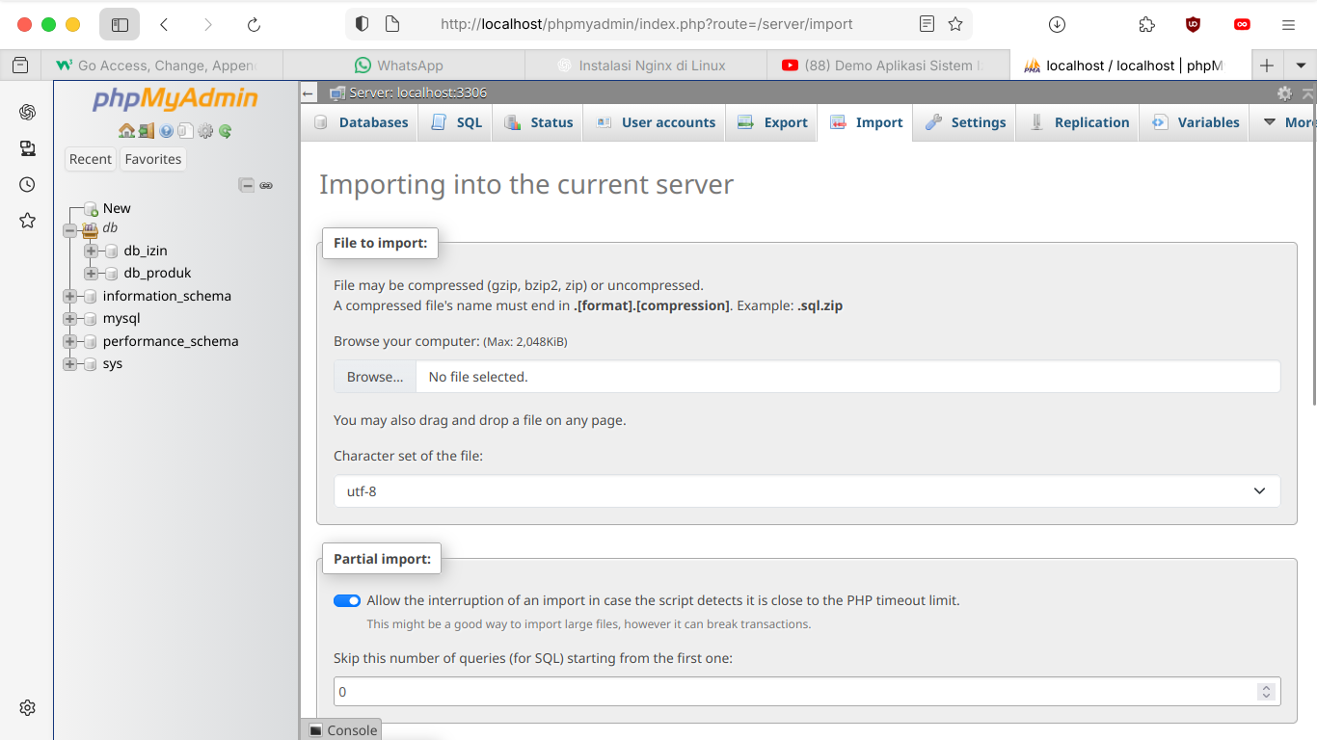
- Buka NetBeans IDE, kemudian pilih menu File → Open Project. Selanjutnya, arahkan ke folder project hasil unduhan dari repository GitHub, lalu pilih folder project Sistem Informasi Izin Siswa dan klik Open Project.

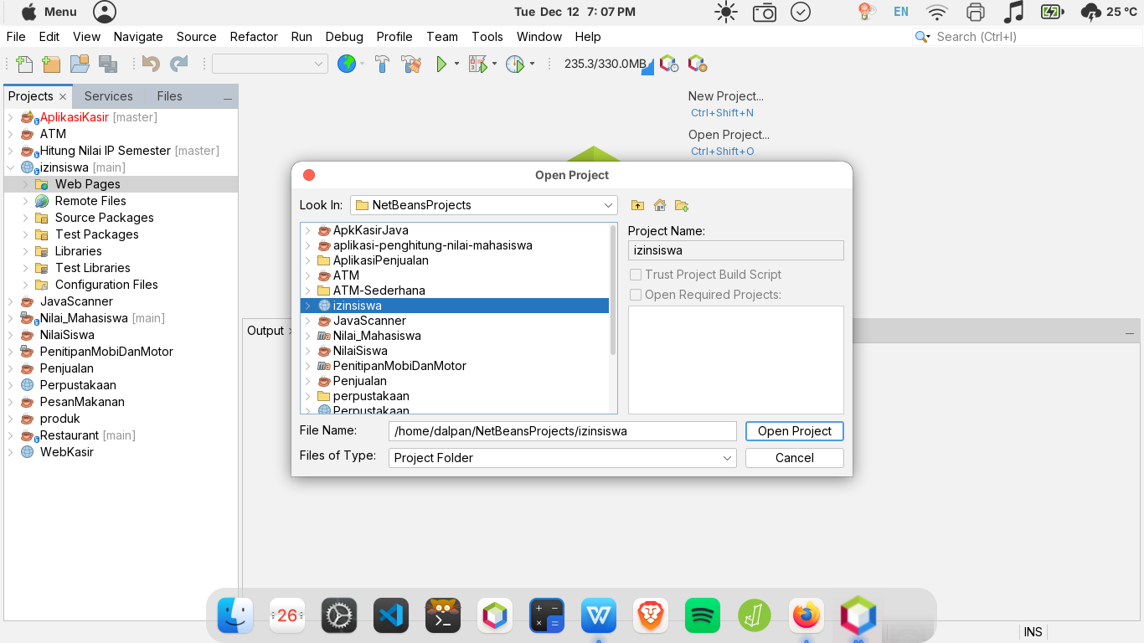
- Pastikan jdbc telah terkonfigurasi dan berjalan dengan baik pada NetBeans.
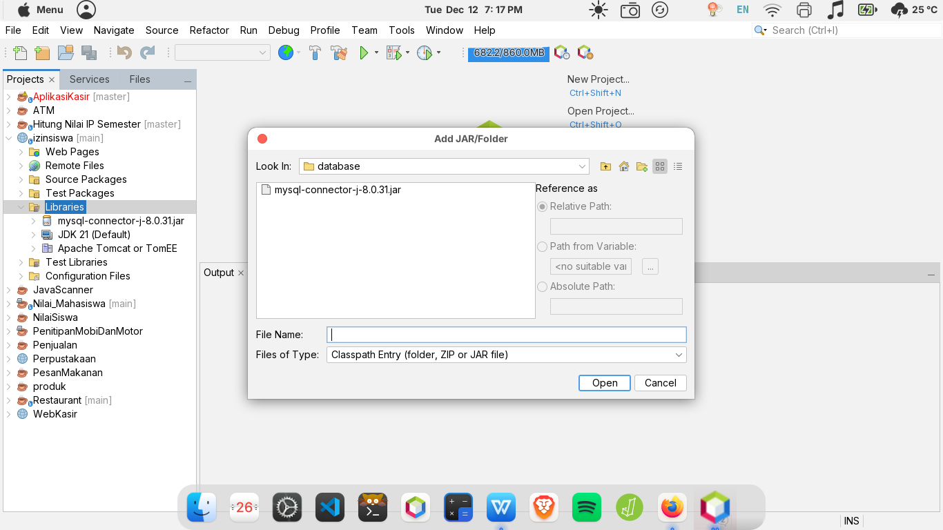

- Untuk menjalankan aplikasi, klik kanan pada nama project di panel Projects, kemudian pilih Run.
- Setelah aplikasi berhasil dijalankan, buka browser dan akses aplikasi melalui alamat berikut:
http://localhost:8080/izinsiswa

PANDUAN PENGGUNAAN APLIKASI

6.1 Login Admin
Admin melakukan login dengan memasukkan data sebagai berikut:
Username: admin
Password: admin
Jika proses login berhasil, admin akan diarahkan ke dashboard admin.

6.2 Dashboard Admin
Pada halaman dashboard admin terdapat beberapa menu utama, yaitu:
- Data Izin
- Data Siswa
- Data Guru
- Laporan
- Pengaturan
- Logout

Menu-menu tersebut digunakan untuk mengelola seluruh fitur yang tersedia pada aplikasi.

6.3 Manajemen Data Siswa
Pada menu Data Siswa, admin dapat menambahkan data siswa baru.
NIS dan password yang dimasukkan akan digunakan oleh siswa untuk melakukan login ke dalam sistem.

6.4 Manajemen Data Guru
Pada menu Data Guru, admin dapat melakukan beberapa pengelolaan data, antara lain:
Menambahkan data guru
Mengubah data guru (contoh: mengubah mata pelajaran)

Menghapus data guru

6.5 Data Izin dan Persetujuan
Pada menu Data Izin, admin dapat melihat seluruh data izin siswa yang masuk dengan status:
- Pending
- Disetujui
- Ditolak
Admin juga dapat melihat bukti izin siswa serta melakukan proses persetujuan atau penolakan izin.

6.6 Laporan Izin
Menu Laporan digunakan untuk melihat rekapitulasi data izin siswa yang tersimpan di dalam sistem.

6.7 Pengaturan Admin
Pada menu Pengaturan, admin dapat melakukan perubahan password akun admin untuk menjaga keamanan sistem.

6.8 Login Siswa
Siswa melakukan login menggunakan NIS dan password yang telah dibuat oleh admin melalui menu data siswa.

6.9 Pengajuan Izin Siswa
Setelah berhasil login, siswa dapat mengajukan izin dengan mengisi form pengajuan izin yang tersedia.
Setelah pengajuan dikirim, status izin akan otomatis menjadi Pending (menunggu persetujuan admin).

6.10 Status Izin
Setelah admin melakukan persetujuan izin, siswa dapat melihat perubahan status izin menjadi Disetujui pada dashboard siswa.

VIDEO DEMO APLIKASI
Video demo aplikasi Sistem Informasi Izin Siswa yang menampilkan proses penggunaan aplikasi, mulai dari login hingga proses persetujuan izin, dapat diakses melalui link berikut:
https://youtu.be/VpBcJiZGV88?si=xg8QFmdcC_L6igLF

PENUTUP
Dengan adanya Sistem Informasi Izin Siswa ini, diharapkan proses pengelolaan izin siswa dapat berjalan lebih efektif, efisien, dan terstruktur. Aplikasi ini mampu membantu pihak sekolah dalam melakukan pencatatan dan pemantauan izin siswa secara terkomputerisasi sehingga mengurangi kesalahan yang dapat terjadi pada proses manual.

Aplikasi ini juga dibuat sebagai media pembelajaran dan sarana pengembangan kemampuan dalam bidang Java Web Programming, khususnya dalam penerapan konsep JSP, database MySQL, serta pengelolaan sistem informasi berbasis web.

